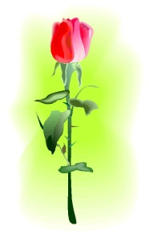

Empower and Evolve

Falu Inner Wheel Club
Distrikt 233
Sverige

Månadsbrev 5, 2018-2019

Inbjudan till månadsmöte måndagen den 19 november 2018

Plats: Samuelsdals Pensionat, Falun, kl 18.00

Kostnad: 179 kr. Vi kommer att få en mjuk kaka till kaffet, därför är priset höjt med 20 kr.
Betalas direkt till restaurangen med kontanter, kort eller Swish. Ta gärna med
gäster. Den 19 november är det den Internationella mansdagen, passa på att ta med
din make, sambo, särbo eller vän.

Program: Föredrag av Vasaloppssegraren Daniel Tynell: ”Tvära kast i livet”.
Lotteri. Ta gärna med en lotterivinst!

Anmälan: Senast onsdagen den15 november per mail eller telefon till Ewa Bergström.
Mail: ewa@vvs-energikonsult.se eller tel: 070-689 98 01
Vid anmälan säg till om du vill ha skjuts! Avanmälan vid sjukdom ring Sofie på
måndagmorgon, tel: 023-709 40 95 ( Samuelsdals Pensionat). Var vänlig respektera anmälningstiden! Om du anmäler dig via mail, så får du en bekräftelse från Ewa att din anmälan har gått fram. Kom ihåg att sätta på dig namnskylten.

Caféträff: 14 personer kom till Caféträffen hos Lisa von Holst den 2 oktober. 660 kr
insamlades som oavkortat har gått till Garissa. Caféträffen hos Maj-Britt Wickberg den 6 november inbringade 855 kr till Garissa. 17 personer fikade och hade trevligt, däribland utbytesstudenten Natasha Scott.

Nästa Caféträff är tisdagen den 4 december kl 14.30. Vi träffas då på Café REKommenderad på Stadsbiblioteket, ett fair trade café. Var och en betalar själv fikat, om du sedan vill lägga ett frivilligt bidrag till Garissa är vi tacksamma. Anmälan till Åsa Zandén, som bokar bord, senast söndag den 2 december på mail: asa_zanden@hotmail.com eller tel: 070-622 82 83.

Föregående
klubbmöte: President Stina Troselius-Karlsson hälsade alla varmt välkomna och tände
Vänskapens blå ljus. Hon påminde oss om våra två andra motton Hjälpsamhet och
Internationell förståelse. Stina hälsade vår föredragshållare, gynekolog och professor,
Elisabeth Darj extra varmt välkommen. Klubbmötet var välbesökt, 32 medlemmar,
5 gäster och föredragshållaren, inalles 38 personer! Insamlingen i ”Blommiga burken”
till Narkotikasökhunden inbringade 1209 kr!

Stina informerade om Distriktsårsmötet i Mora. Vid omröstning om
Matrikeln ska fortsätta att vara i pappersform eller digitalt röstade vi för att den ska
fortsätta att vara i pappersformat. Vi diskuterade också om Cafeträffarna ska fortsätta
att vara ”Hemma hos” eller Café på stan. Vi bestämde att prova att ha en Caféträff på
stan i december. ISO Margitta Schelin berättade att det finns 2 Rotaryutbytesstudenter
i Falun för tillfället, Dakota Parker från Australien och Natasha Scott från Nebraska, USA. Natasha (Tasha) kom till Falun i augusti.
Vi kommer att fortsätta att bjuda in dem till oss i Inner Wheel.

Referat Inner Wheel klubbmöte 15 oktober 2018.
Kvällens tema var Global hälsa och vi kunde inte ha fått en bättre informatör än professor Elisabeth Darj – professor i Global Helse vid universitetet i Trondheim och i Uppsala som visiting professor inom samma område. Hon är läkare med specialitet gyn och obstetrik, har varit klinikchef på kvinnokliniken i Uppsala och arbetat både kliniskt och med utbildning. Mellan 1978 - 1991 arbetade Elisabeth som gynekolog på Kvinnokliniken i Falun, hon trivdes jättebra där och lärde sig mycket. Elisabeth har framförallt ägnat sig åt barns och kvinnors hälsa och verkat i många länder, Sverige, Norge, Uganda, Egypten, Nepal, Sri Lanka, Tanzania….
Vad är global hälsa och varför ägnar man sig åt det?
Man kan tala om
Internationell hälsa
Folkhälsa – problem som drabbar en viss population.
Global hälsa - stora skillnader mellan länder och även inom länder.

Vill man rädda världen! Altruism? Göra akademisk karriär?
Hur hjälper man?
Som volontär, genom föreningar, genom internationella organisationer eller genom utbildning,
som t ex London school of Hygiene and Tropical Diseases.

1948 kom FNs deklaration om de mänskliga rättigheterna, 1989 tillkom barns rättigheter och 2006 de funktionshindrades rättigheter. ALLA har samma basala behov.

Kan man göra något åt ohälsa? Mycket beror på den politiska viljan. I Tanzania beslöt regeringen att minska malaria. Man sökte aktivt efter alla malariafall, behandlade tidigt och effektivt. Människor gavs förebyggande behandling och impregnerade sängförhängen delades ut. Och man lyckades!!
Men det finns svårigheter framförallt krig, våld eller extrem fattigdom. 2015 antog FN 17 hållbarhetsmål som man fortfarande arbetar med. Mål nummer tre är att säkerställa hälsa och välbefinnande för alla i alla åldrar.
Demografin är ett av problemen. Det föds fortfarande för många barn och populationskurvorna ser olika ut i olika länder. Därför är det viktigt att arbeta för barns och kvinnors hälsa. Det är farligt att föda barn(ca 800 kvinnor dör per dag i samband med förlossning) och det är också farligt att vara barn. Kvinnor behandlas ofta som medel att få söner och kan råka mycket illa ut speciellt i fattiga länder men även i mer utvecklade där man gärna använder moderna tekniker för att inte få så många flickor. Ofta blir flickorna alltför tidigt bortgifta med äldre män som ett sätt att minska familjens försörjningsbörda.
Sjukdomspanoramat ser annorlunda ut i olika länder. I fattigare länder dominerar infektioner som de vanliga barnsjukdomarna, tropiska sjukdomar, lunginflammation och virussjukdomar, i rikare länder dör man av livsstilssjukdomar, till exempel högt blodtryck fetma och diabetes,. Men på senare tid har fetma och diabetes tenderat att öka även i övriga länder.
Vad kan man göra?
Utbilda personal, undervisa om hygien, få bort kvinnlig omskärelse i fattigare länder. Säkra tillgång till rent vatten. Få människor att ändra livsstil, följa FNs regler om hållbar konsumtion.
Trots allt går det framåt, fattigdomen i världen har minskat, medellivslängden ökar i nästan alla länder och de flesta barn får gå i skola.
En mycket bra och tankeväckande föreläsning av en inspirerande föreläsare som förutom allt annat är invald på livstid i norska vetenskapsakademin.
Tack Elisabeth! Referent: Ingrid Melin

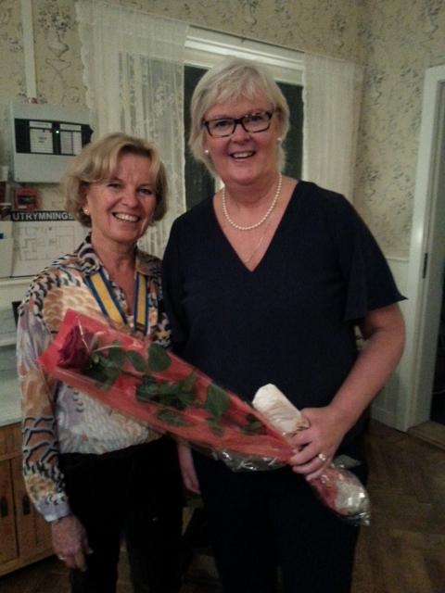 Klubbpresident Stina Troselius-Karlsson och
föredragshållare Elisabeth Darj.

Falu Inner Wheelstyrelse 2018-2019

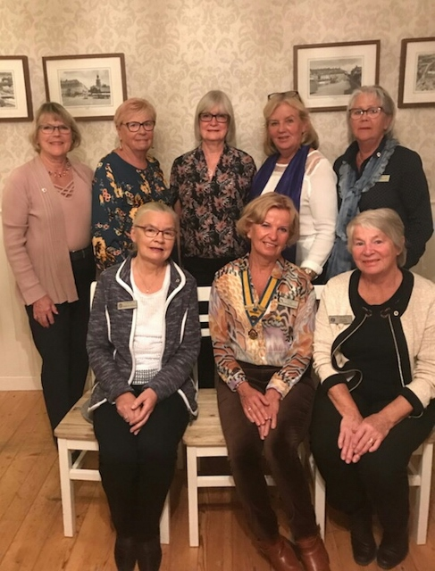
Bakre raden från vänster
Maj-Britt Wickberg, sekreterare
Lisbeth Thunström, klubbmästare
Gudrun Wahlsten, skattmästare
Lisa von Holst, ledamot
Ewa Bergström, vice klubbmästare

Främre raden från vänster
Margitta Schelin, past president och ISO
Stina Troselius-Karlsson, president
Kristina Stenberg, vice sekreterare

Saknas på bilden, Cia Lukasson. ledamot

Vänliga IW-hälsningar
Maj-Britt Wickberg
Sekreterare

